本视频讲述了股票技术分析中B1买点的实战应用，通过多案例解析了“双峰填谷”、成交量形态（阶梯量、堆量、蜈蚣放量）及MACD指标的协同判断。重点阐述了黄线位置的交易价值、盈亏比计算及止损设置策略，区分了可操作的反弹与高风险的出货形态，强调心态管理与知行合一。
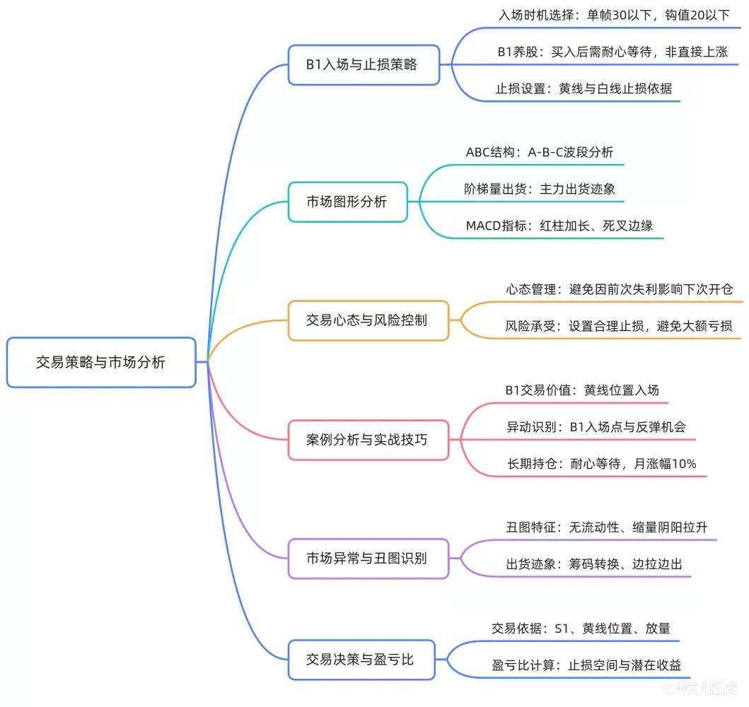
- B1买点基础与心态建设
  - 早期玩法回顾与当前精进策略：在单帧下30的一端寻找入场点，以承受第一波波动。
  - 钩值（KDJ指标J值）的应用：熟练后通过感受跌势减缓（钩值20以下）来应对市场，而非单纯预测。
  - 交易心态：不因上次失利影响下次开仓，解决“不敢做”的心理障碍，强调执行与应对。
- 案例一：底部结构与双峰填谷
  - ABC结构识别：倒看ABC结构，A为降速改变趋势，B为大量长上影，C需后续确认。
  - 双峰填谷形态：股价破黄线后横盘磨蹭，形成双峰填谷结构，需等待填充完成。
  - 入场与止损：
    - 7号或8号钩值低位时可尝试入场，需设好止损。
    - 若MACD仍在多头区间且未跌破黄线，可赌一根；若直接大阴线跌破则认赔。
    - B1买点需要“养”，并非买入即涨，需容忍短期震荡。
- 案例二：主力吸筹与阶梯量辨析
  - 价随量升：4月8日附近出现主力吸筹迹象，放量价升，MACD红柱放大视为建仓异动。
  - 阶梯量出货辨析：
    - 标准阶梯量出货：次高点阳量与高点接近，高位横盘后向下砸盘。
    - 本案情况：高位横盘但未大幅下跌，筹码未完全分散，非标准出货，而是介于缩量与阶梯量之间。
    - 交易价值：白线抬高同步，离黄线近，具备交易价值。
- 特殊形态解析：A杀与蜈蚣放量
  - A杀定义：长阴线直接跌停或大幅下跌，如从17.44跌至9.33，属于标准A杀。
  - 蜈蚣放量：
    - 特征：堆量但股价不涨，伴随长上影、长下影，量能紊乱，如同呼吸紊乱。
    - 对比：正常底部应呈现“放量-缩量-放量-缩量”的健康呼吸节奏，而非持续杂乱放量。
    - 策略：此类图形看不懂则不做，避免陷入无序波动。
- 案例三：黄线位置的反弹博弈
  - S1缺失后的反弹：前期拉升后连续下跌至黄线，虽无标准S1卖点，但黄线位置具备交易价值。
  - 操作策略：
    - 博取一根长阳线反弹，快进快出，不恋战。
    - 若出现N型结构或多重底（如三波结构），可在黄线附近企稳时介入。
    - 止损依据：利用黄线作为防守位，盈亏比较高。
- 案例四：右侧放量与底部大风车
  - 右侧相对低位放量：区别于左侧极致缩量的底部，右侧底部常伴随放量，形成多空平衡点。
  - 底部大风车：标准形态需在特定位置出现螺旋桨K线，本案为类底部大风车，确认为阶段性底部。
  - 认知偏差：强调对个股属性（如锂矿龙头而非地产）的认知重要性，避免因误解板块而错失机会。
  - 成本优势：B1入场者拥有成本优势，能更好承受后续波动；高位追涨者因无安全垫易被洗出。
- 案例五：盈亏比与止损空间计算
  - 不可操作区域：股价位于白线与黄线中间（“碗里”），上下止损空间均过大（约10%-15%），缺乏盈亏比优势。
  - 操作原则：
    - 要么在白线上方企稳，要么回落至黄线附近再介入，避免在半山腰入场。
    - 若强行介入，需接受大幅止损风险，否则极易因波动被清洗出局。
  - 概率思维：此类高位回调后再创新高的概率较低，应从概率角度放弃低盈亏比交易。
- 负面案例与丑图识别
  - 高控盘缩量：主力高度控盘，缩量拉升，无明显放量信号，缺乏爆发力，需极长耐心，不建议参与。
  - 无序出货：筹码交换混乱，无趋势性，如“奔狼图腾”般丑陋图形，直接规避。
  - 机构抱团股：虽有阶梯量出货嫌疑，但因机构抱团支撑，走势独立。若无底仓，不建议重仓博弈，仅可小仓位尝试。
- 总结与核心逻辑
  - B1买点核心：结合黄线支撑、成交量形态（拒绝蜈蚣放量、识别健康呼吸）、MACD状态综合判断。
  - 纪律执行：严格设置止损，根据盈亏比决定去留，不因贪婪或恐惧偏离计划。
  - 知行合一：看懂则做，看不懂则弃，保持交易系统的纯粹性与一致性。
（内容由AI生成）

